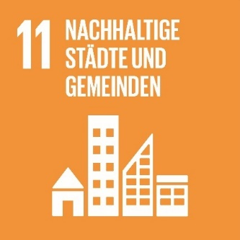

Ziel 11: Nachhaltige Städte und Gemeinden

Wir wollen Städte und Siedlungen, in denen alle zusammen gut, sicher und nachhaltig leben.
„Das Wohlbefinden der Menschen hängt von der Gestaltung der Städte ab: soziale Netzwerke, Vertrauen, Sicherheit, Kommunikation, gemeinsames Verantwortungsgefühl entstehen nicht in anonymen Betonsilos oder wenn sich die Wohlhabenden hinter Mauern verstecken. Öffentliche Räume sind nötig.“ Professor Dirk Messner, (damaliger) Vorsitzender des Wissenschaftlichen Beirats der Bundesregierung
Mehr als die Hälfte der Weltbevölkerung lebt in Städten. Das birgt viele Herausforderungen, hat für die Einwohnerinnen und Einwohner aber auch zahlreiche Vorteile: Geschäfte, kulturelle Angebote und Dienstleistungen sind mit öffentlichen Verkehrsmitteln leicht zu erreichen. Bildungsangebote sind für viele Menschen zugänglich. Wenn Städte und ihre Gemeinschaften solide und risikogerecht geplant und gesteuert werden, können sie der Ausgangspunkt für eine nachhaltige Entwicklung sein. Dabei spielt Bildung eine entscheidende Rolle: Ein gutes Bildungsangebot kann Städte attraktiver als Standort für Wohnen, Arbeiten und Erholung machen. Sie befähigt Menschen dazu, sich zu beteiligen und ihre Stadt und Umgebung zu gestalten. So entstehen Engagement und sozialer Zusammenhalt.
Auch wenn es bereits viele positive Beispiele gibt, so ist es auch in Deutschland noch ein weiter Weg bis zu wirklich nachhaltigen Städten: In vielen Innenstädten werden durch den Straßenverkehr die vorgeschriebenen Höchstgrenzen der Schadstoffbelastung überschritten. Immer mehr Flächen werden versiegelt. Das hat sowohl negative Auswirkungen auf die Biodiversität als auch auf das Stadtklima und den Wasserhaushalt. Von daher sind Initiativen vor Ort wichtig, die sich z.B. für erneuerbare Energien und umweltfreundliche Verkehrskonzepte einsetzen, die Dachbegrünungen und städtisches Gärtnern sowie eine ökologische und regionale Landwirtschaft fördern.
Was kannst du tun?
Ute Bartz (Pädagogikteam): Ich benutze mein Fahrrad, um von Alt-Erkrath ins Naturschutzzentrum zu fahren.
Karola Fritzsch (Pädagogikteam): Im Naturschutzzentrum Bruchhausen erarbeite ich mit den Schülerinnen und Schülern, wie jede/r Einzelne dazu beitragen kann, Städte und Gemeinden nachhaltiger zu gestalten, zum Beispiel durch die Bepflanzung von Vorgärten, durch die Anlage von Hochbeeten oder Begrünung von Dachflächen.

https://www.bne-portal.de/de/einstieg/themen/nachhaltige-stadtentwicklung

